PORTAL DE TRANSPARÈNCIA
Com publicar al Portal.
Per entrar:
- Escollir Ens Formació
- Aplicacions
- Govern Obert e-Tram
Hi han 3 nivells:
Nivell 1: Família => Informació Institucional (Hi han 6 famílies: 5 + 1 Participación)
Nivell 2: subfamilia => Informació Institucional -> Organització Política
Nivell 3: Ítems

Ítems en gris están ocultos a los ciudadanos
Ítems en azul están visibles a los ciudadanos

Tipología del ítem:
1. [A] Automático con datos abiertos
2. [A*] Automático con redirección (la propone el propio Portal)
3. [M] Manual estructurados [DPD]
4. [M*] Manual Descriptivos [RAT]

Tipología del ítem:
1. [A] Automático con datos abiertos
Se nutre con las tramesas EACAT
Ex: Actes Ple, Contractació, gestió económica, subvencions
Quan entres en ítem apareix:
Mostra Amaga Redirigeix No aplica
[A*]

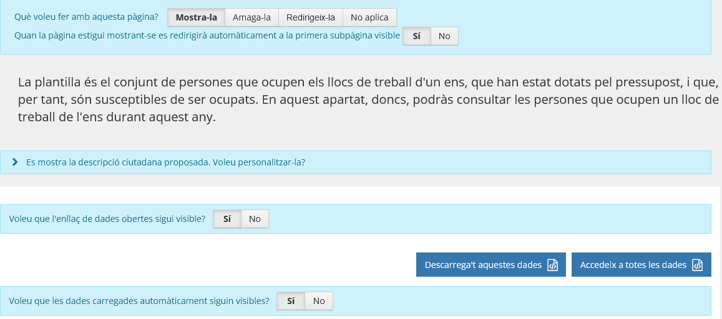

2. [A*] Automático con redirección (la propone el propio Portal)
Pone un link y lo redirige cap a l’altra página
Cap a la web, plataforma contractació, Quadre classificació documental, datos estadísticos Idescat

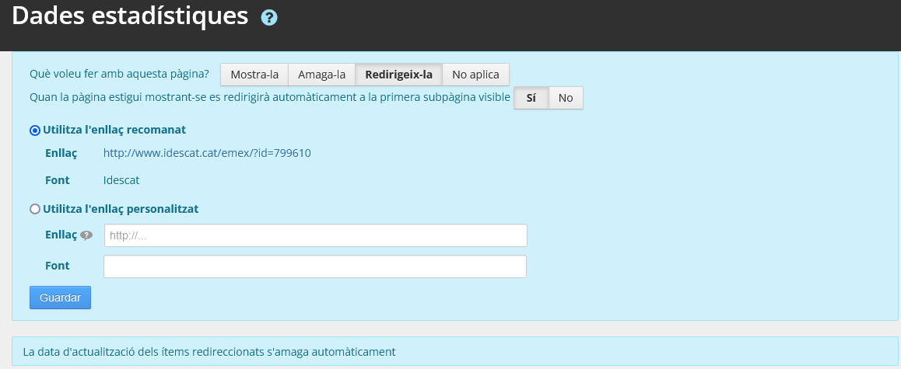

3. [M] Manual campos estructurados [DPD]
Aparecen campos definidos, como el DPD
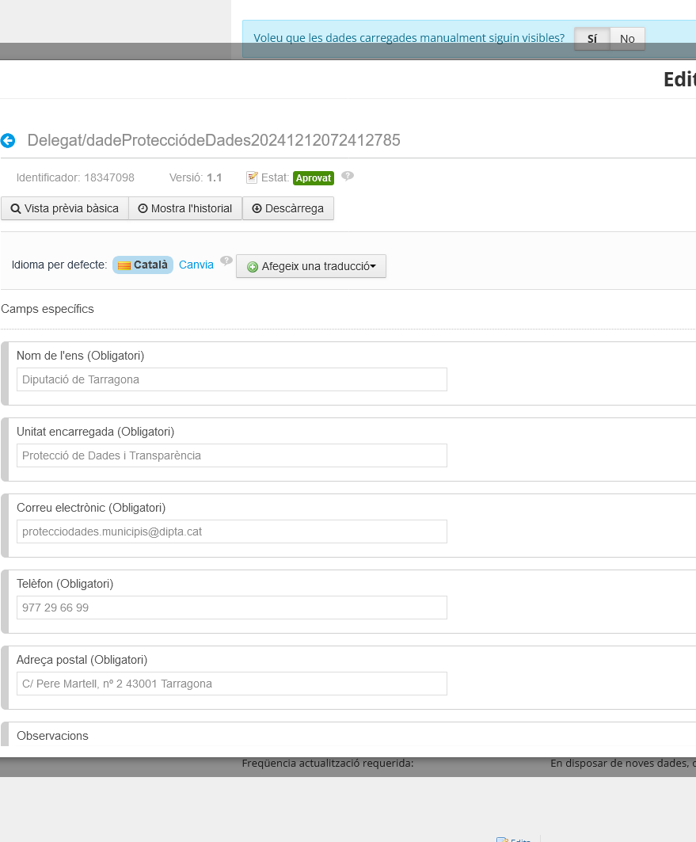

4. [M*] Manual Descriptivos [RAT]
Manual puro y duro
Hay cuadro de editor de textos
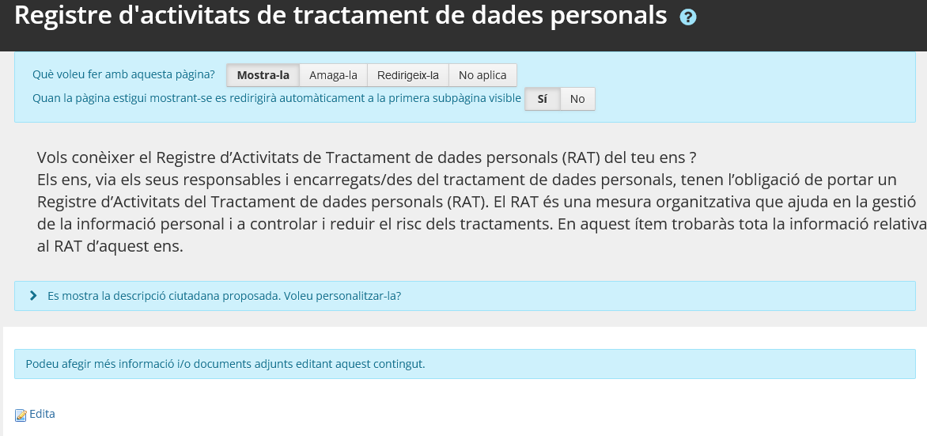

Una vegada completado se ha dar a “Publicar”

SUBIR DOCUMENTOS

Hay 2 formas de subir documentación.

1. Repositorio documentación
Clicar Administración => Contingut
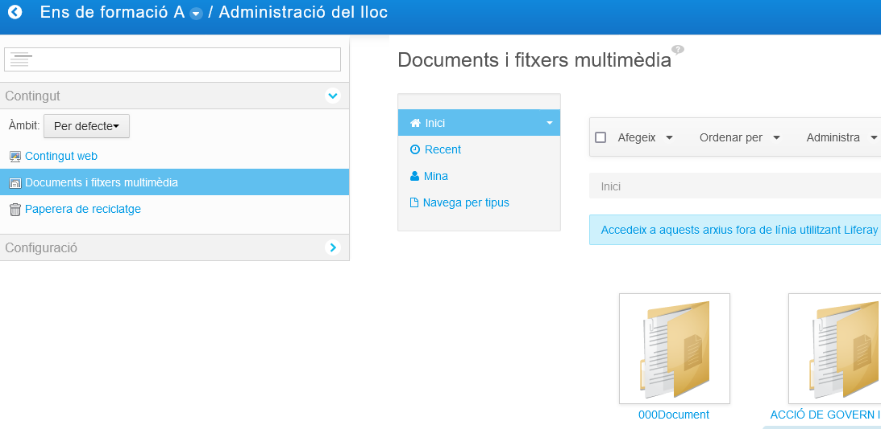
  - Una vegada aquí => clicar afegeix i => Document, carpeta,…
Lo guarda en repositorio pero luego hay que subirlo al sitio concreto que queramos

2. Desde el sitio concreto
Exemple: JGL

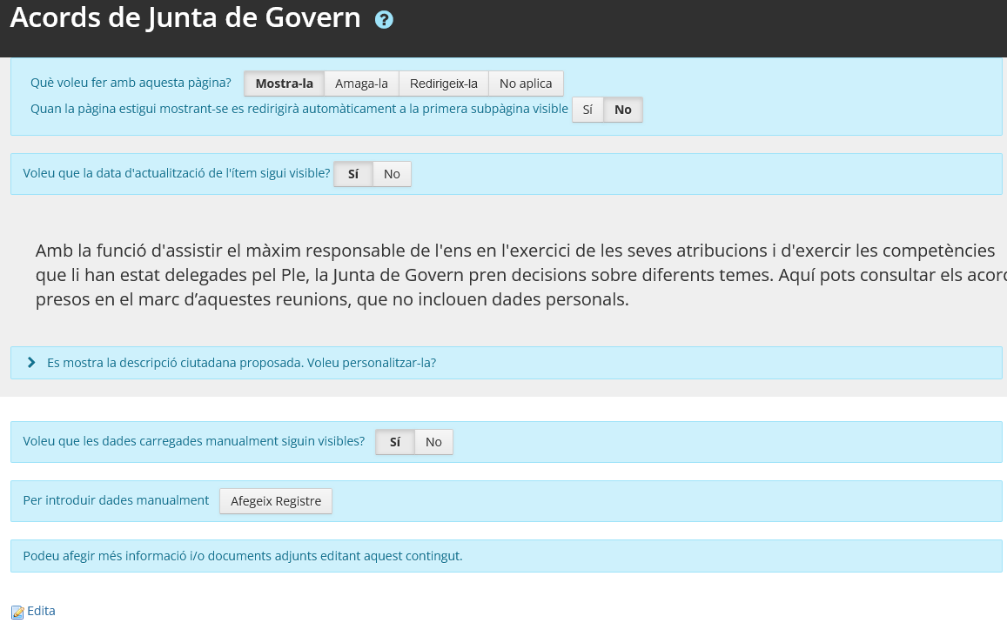

Clicar Edita i: (Con afegeix registre no surt bé)
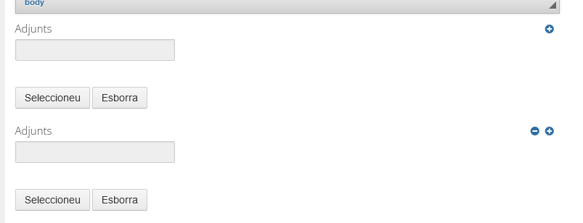
Per últim s’ha de posar “Publicar”

3. Per esborrar documents

  - Clicar Administración => Contingut
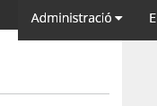

  - Després documents i fitxers multimèdia

  - Buscar document i clicar per esborrar-lo
  - Se va a papelera y allí también se puede terminar de borrar

4. COMO SUBIR CARGOS PÚBLICOS
4.1. Definir Órganos
(1-Alcalde, 2-Teniente Alcade, 3-Ple, 4-CEC,…)

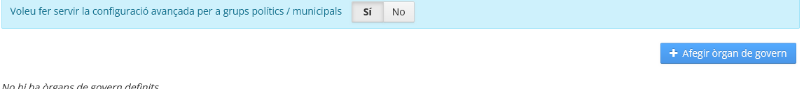

Se tiene que decir que SI i luego pulsar “Afegir òrgan de govern”

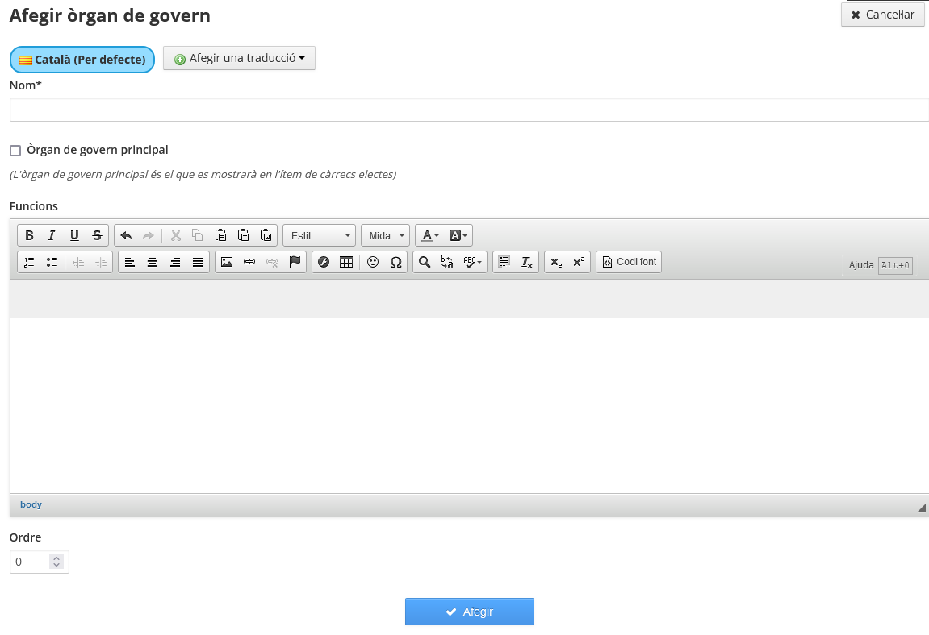
(X) Òrgan de govern principal
I luego fijar Orden

4.1. Definir Partits polítics
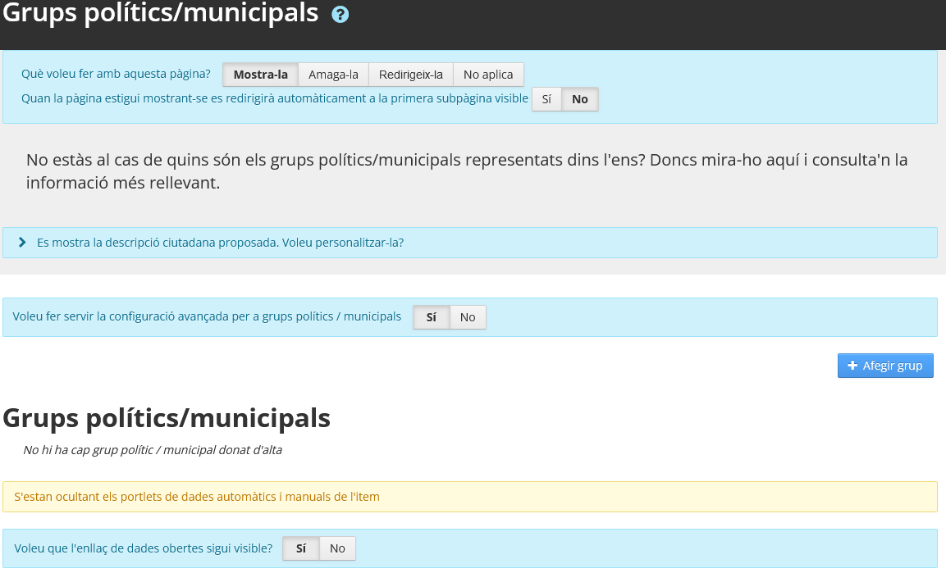

Clicar afegir grup i es va omplint el qüestionari
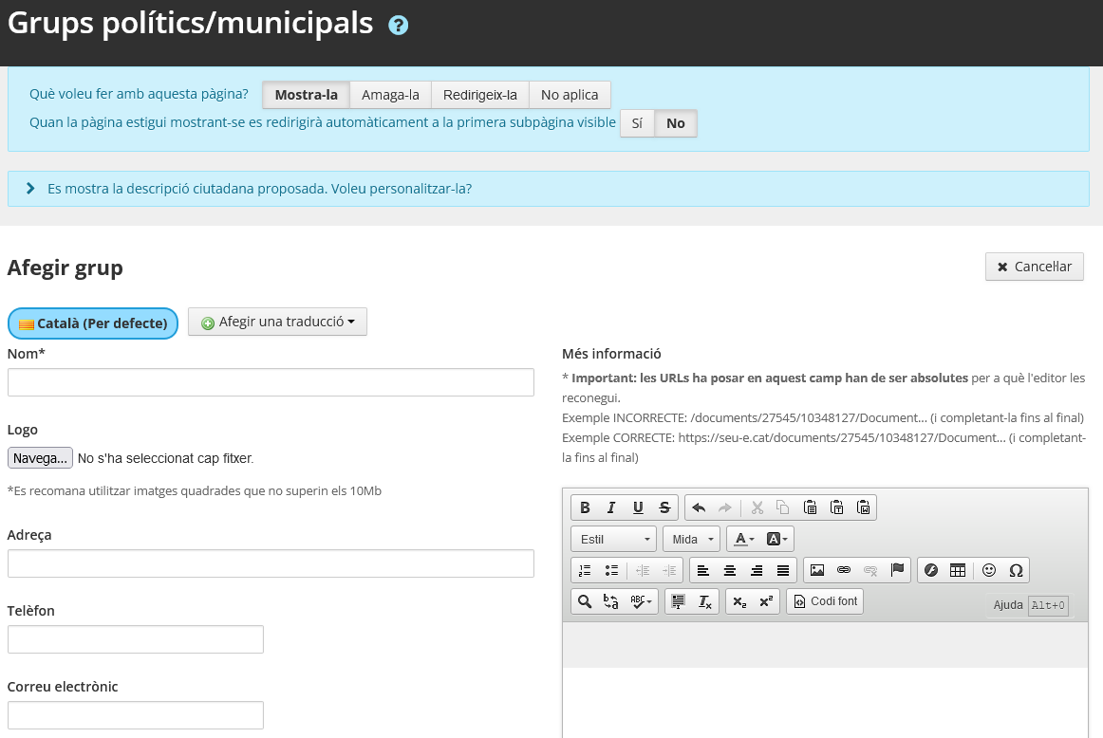
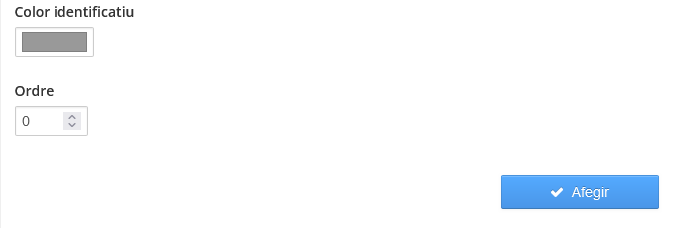
Es posa el color i l’ordre obtingut en les votacions

4.3. Definir Alts càrrecs, personal directiu i càrrecs eventuals
(NO s’ha de fer a través de la ficha de càrrecs electes)
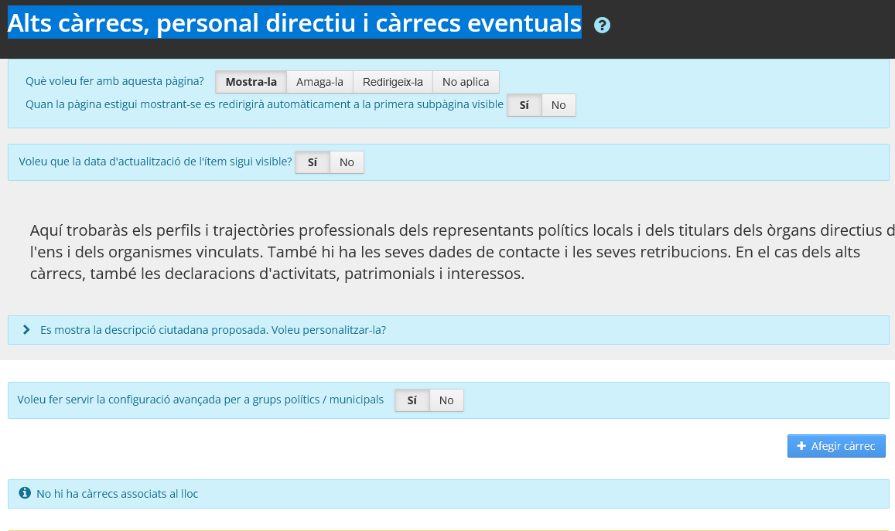

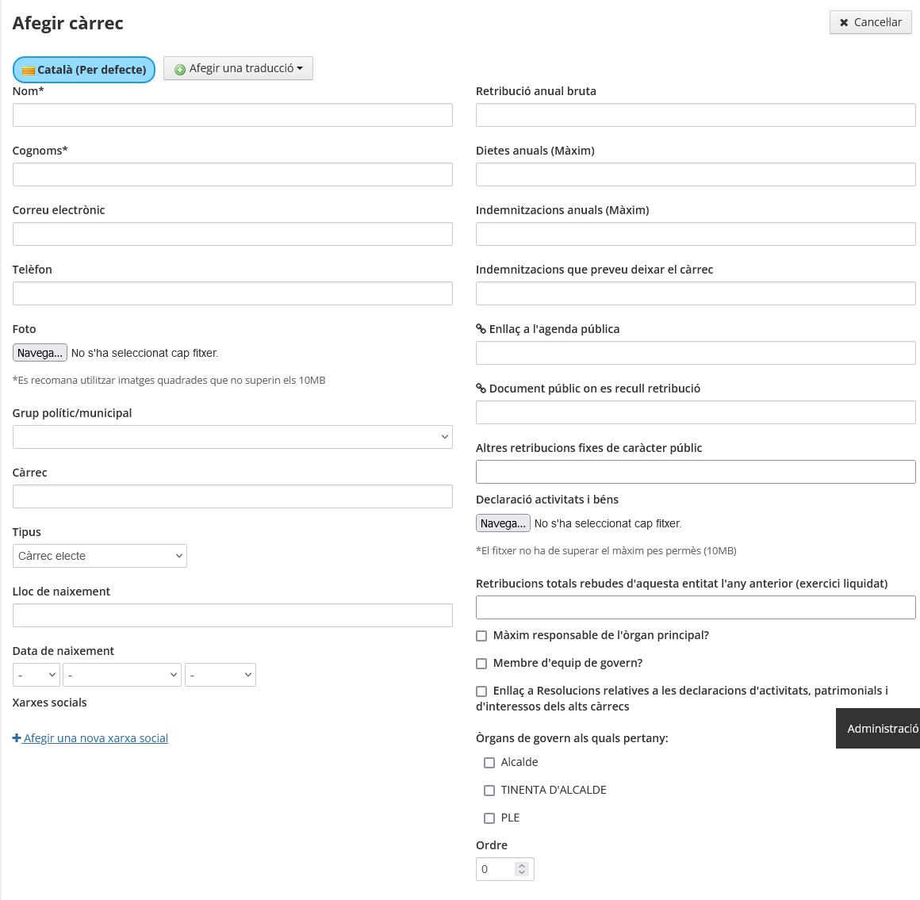

S’ha d’anar omplint els quadres.

Para borrar
Se tiene que hacer al revés.
P.ej. Si se quiere borrar grupo Político, primero se deben borrar cargos electos y luego grupo.
También se debe quitar de los cargos electos de los que esté

ELS MEUS LLOCS
1.

Es desplega el llistat i es veuen els diferents Ajuntaments a on estic donat d’alta
(per si alguna persona d’algun Ajuntament té varis permisos de diferents Entitats)

2.
Si es clica a Configuració llavors es veuen els permisos i des de quan

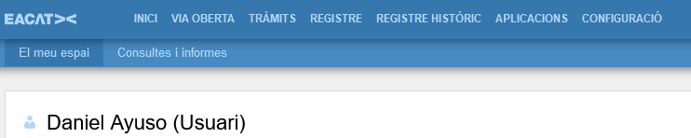

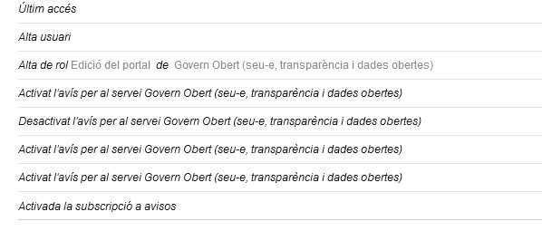
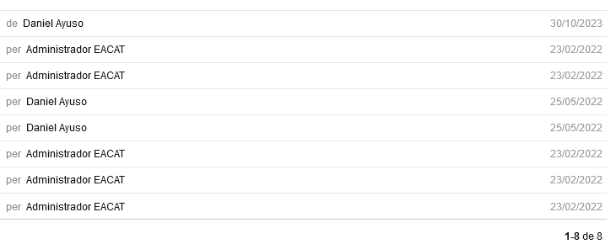

A la Diputació de Tarragona tengo estos permisos

